PANAMÁ DIFERENTE 2025
SALIDAS: TODOS LOS DÍAS
05 DÍAS / 04 NOCHES

ITINERARIO
Día 1. México - Panamá
Llegada, recepción y traslado a su hotel. Resto del día libre. Alojamiento.

Día 2. Panamá (City Tour y Canal + Compras)
Desayuno. La segunda ciudad fundada por los españoles en la costa pacífica del territorio panameño en el año 1673, después de la destrucción de la primera ciudad por el pirata ingles Henry Morgan en 1671. El Casco Viejo de la ciudad, reúne y guarda todos los acontecimientos históricos del país. Esta gira se hace en parte caminando para poderla disfrutar en toda su magnitud. Ya sea en el día, pero sobre todo en la noche, el lugar se viste de gala, con sus restaurantes, cafés al aire libre, bares, discotecas, recordando todo lo romántico y bohemio de épocas pasadas. (El área ha sido declarado Patrimonio Histórico de la Humanidad). La gira se conecta con la Cinta Costera, una de nuestras modernas autopistas y paseos frente a la bahía, mientras avanzamos tras fila de modernos rascacielos, hasta llegar al área de Paitilla y Punta Pacífica. Terminada la visita traslado al Centro de visitantes del Canal de Panamá con entrada a las esclusas de Miraflores. En el Centro de Visitantes de Miraflores, podremos apreciar la operación de las Esclusas del Canal de Panamá, de una muestra de las selvas que protegen las riveras la vía interoceánica y sus afluentes, la flora y la fauna de la región, el legado de los hombres que trabajaron en su construcción, y también de un simulador de lo que Usted sentiría si atravesara las esclusas en un barco y la importancia e impacto económico de lo que representa el Canal para el mercado y la economía mundial. Continuaremos a la Calzada de Amador que es una vía que une tierra firme con cuatros pequeñas islas en la Bahía de Panamá. Las islas se llaman Naos, Culebra, Perico y Flamingo. La Calzada fue construida con material extraído durante la construcción del Canal de Panamá, es un excelente lugar turístico donde disfrutarás preciosas vistas que nos ofrece el Océano Pacífico, se puede observar los barcos que esperan permiso para realizar el tránsito por el canal de Panamá y el fabuloso Puente de las Américas, mientras que, al otro costado, se puede observar al horizonte la imponente y moderna ciudad de Panamá que nos muestra sus hermosas edificaciones. Para finalizar, la ciudad de Panamá ha sido siempre un paraíso de compras, con precios accesibles en una gran variedad de productos. Además, encontrará ropa a precios módicos como también gran variedad de marcas de diseñadores, en Albrook Mall o Multiplaza. Alojamiento.

Día 3. Panamá (Excursión a Gamboa)
Desayuno. Usted quedará maravillado con la experiencia de la verde selva Gamboa desde dentro, ascendiendo unos 280 pies de distancia de la sombra del suelo forestal, a través de la densa maleza y hasta el sol de dosel bañadas con sus mil tonos de verde que sólo se interrumpe por los vibrantes colores de la floración de árboles. Coloridos pájaros y mariposas son abundantes aquí, y usted también podrá encontrar perezosos y oír el grito del mono aullador. Una vez en la parte superior, tendrá la oportunidad de subir a nuestra torre de observación (también accesible para sillas de ruedas), donde tendrá vistas ininterrumpidas de la gran selva tropical del Parque Nacional Soberanía, así como también podrá observar la parte más angosta del Canal de Panamá. (Cerrado los Lunes).Alojamiento.

Día 4. Panamá (Excursión a Emberá)
Desayuno. Durante nuestra visita, el Emberá te dará una ojeada en sus rituales místicos y conocimiento asombroso de plantas medicinales y de otros remedios naturales. Las mujeres Emberá son conocidas por fabricar hermosas canastas trabajadas 100% a mano. Podrás mirarlas, crear estos hermosos objetos hechos a base de hojas de palma y teñidos con tintes naturales. Podrás pintar tu cuerpo con el tinte natural de la fruta llamado Jagua, usado por los indios para las decoraciones del cuerpo y también para propósitos curativos. Antes de volver de nuevo a la civilización, nos ofrecerán una comida tradicional de pescados frescos y plátanos, y tendrás la oportunidad de comprar hermosas artesanías.
Alojamiento.

Día 5. Panamá - México
Desayuno. A la hora indicada traslado al aeropuerto para abordar el vuelo de regreso a la ciudad de origen.

FIN DE NUESTROS SERVICIOS

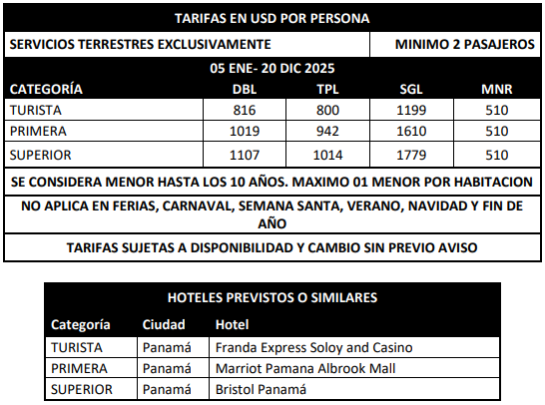

INCLUYE:
- TRASLADOS DE LLEGADA Y SALIDA.
- 04 NOCHES DE ALOJAMIENTO EN PANAMÁ CON DESAYUNOS.
- CITY TOUR POR PANAMÁ Y CANAL + COMPRAS.
- EXCURSIÓN A GAMBOA CON ALMUERZO.
- EXCURSIÓN A EMBERÁ CON ALMUERZO.
- SEGURO DE ASISTENCIA EN VIAJE COBERTURA COVID.

NO INCLUYE:
- VUELOS INTERNACIONALES Y DOMÉSTICOS.
- IMPUESTOS AEREOS.
- BEBIDAS EN LAS COMIDAS MENCIONADAS
- IMPUESTO DE ENTRADA A PANAMÁ 25 USD APROX. POR PAX SE PAGA DIRECTAMENTE EN DESTINO.
- NINGÚN SERVICIO NO ESPECIFICADO
- GASTOS PERSONALES
- PROPINAS

NOTAS IMPORTANTES
- ES RESPONSABILIDAD DEL PASAJERO CONTAR CON PASAPORTE VIGENTE, ASÍ COMO VISADOS, VACUNAS Y REQUISITOS NECESARIOS PARA REALIZAR SU VIAJE.
- RECOMENDAMOS VIAJAR BAJO LA COBERTURA DE UNA PÓLIZA DE SEGURO.
- EL ORDEN DE LOS SERVICIOS PODRÍA VARIAR SEGÚN DISPONIBILIDAD AÉREA Y/O TERRESTRE.
- OCUPACIÓN MÁXIMA POR HABITACIÓN 3 PERSONAS.
- SE REQUIERE VACUNA DE FIEBRE AMARILLA.
- LA SIGUIENTE COTIZACIÓN NO IMPLICA RESERVA NI BLOQUEO DE LUGARES. TODAS LAS TARIFAS ESTÁN SUJETAS A DISPONIBILIDAD AL MOMENTO DE REALIZAR LA RESERVA EN FIRME DEPENDIENDO DE LA DISPONIBILIDAD EXISTENTE.

